Kurtki zimowe sportowe
Każdego roku przychodzi taki moment, aby wybrać ubranie dostosowane do mroźnych warunków. Idealne kurtki zimowe sportowe powinny być wielofunkcyjne oraz zapewniać nam ochronę przez niskimi temperaturami, silnym wiatrem i śniegiem. Sprawdźmy jak wybrać tą najlepszą.

Zakup odzieży zimowej jest trudnym zadaniem. Zależy nam na wielu właściwościach oraz dużej funkcjonalności. Jednak nie jest to zadanie nie do wykonania. W tej kwestii sprawdzi się dobór odpowiedniej strategii. Jak sprawić, żeby kupno kurtek zimowych sportowych stało się przyjemnością? Mamy na to prosty sposób!

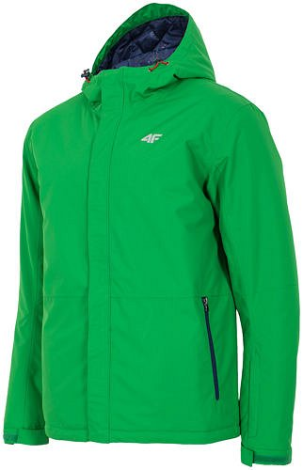
Wielofunkcyjne kurtki zimowe sportowe
Odzież zimowa powinna spełniać wiele funkcji. Przede wszystkich poszukujemy takich ubrań, które będą utrzymywać ciepło. Kolejnym warunkiem jest wygoda i komfort noszenia. Zależy nam na tym, aby czuć się swobodnie w kurtkach zimowych sportowych. Jest to jednak odzież przeznaczona do wszelkiej aktywności sportowej na świeżym powietrzu. Warto również zwrócić uwagę na jakość wykonania oraz użytych materiałów. Wymagamy wytrzymałości odzieży zimowej, która sprosta niekorzystnym warunkom pogodowym oraz dużej częstotliwości upadków. Jednak zależy nam także na najnowszych trendach modowych. Chcemy, aby było to ubranie, które będzie nas wyróżniać na stoku lub na spacerze. Zależy nam na ciekawych kolorach o oryginalnych wzorach.

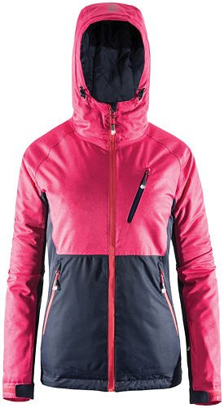
Gdzie znaleźć idealną odzież zimową
Przy zakupie kurtek zimowych sportowych dla całej rodziny warto zwrócić uwagę na kilka kwestii. Jedną z nich jest wybór producenta. Sprawdzone i popularne marki to najlepsze wyjście. W naszym sklepie sportowym można znaleźć szeroki wybór odzieży zimowej takich producentów jak Brugi, 4F i Outhorn. Takie produkty cechują się najlepszą jakością materiałów, perfekcyjną wytrzymałością i komfortem użytkowania. Każdy miłośnik sportów zimowych z pewnością znajdzie coś dla siebie.

